МДК 1. Трудовые функции младшего медицинского персонала
Лекция 4. Понятие о дезинфекции

Уважаемые студенты!
Изучив материалы лекции и презентацию, выполните задания.

Задание 1
Впишите недостающее или выберите из предложенных
- Проведение генеральной уборки после выписки инфекционного пациента – это ______________ _______________ дезинфекция.
- Уничтожение _____________ называется дератизация.
- Кипячение белья - ___________________ метод дезинфекции.
- К механическому методу дезинфекции относится/не относится влажная уборка.
- Сочетание влажной уборки и проветривания является/не является комбинированной дезинфекцией.
- Йод относится к классу ________________ дезинфицирующих средств, а перекись водорода к классу ____________________.
- При попадании дезинфицирующих средств внутрь промывание желудка проводится всегда/не всегда.
- Проведение регулярных уборок в стационаре - это ______________ дезинфекция.
- Проведение уборок при выявлении инфекционного пациента – это ____________ _______________ дезинфекция.
- Рабочие растворы дезинфицирующих средств хранятся в _______________ (материал) ёмкостях, состоящих из ______________ (скольки?) деталей.

Задание 2
Заполните таблицу
Медицинские инструменты | Уровень критичности | Уровень риска | Особенности обработки
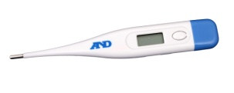
- Термометр для измерения температуры в подмышечной впадине
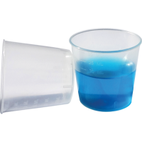
- Мензурка для приёма лекарственных средств
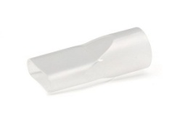
- Мундштук для проведения ингаляций
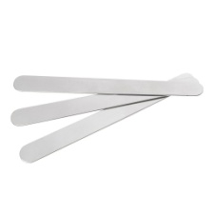
- Шпатель для осмотра полости рта
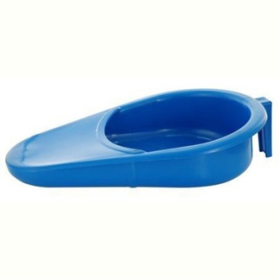
- Судно
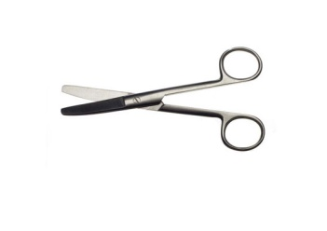
- Ножницы хирургические
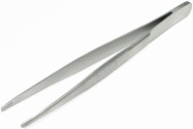
- Пинцет хирургический
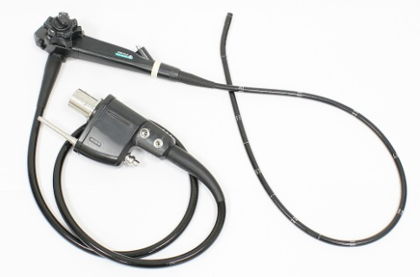
- Гастроскоп, аппарат для осмотра полости желудка

